PHÂN TÍCH THAM SỐ TRONG MÔ HÌNH DI ĐỘNG
ẢNH HƯỞNG ĐẾN HIỆU NĂNG CỦA GIAO THỨC ĐỊNH TUYẾN
ANALYSIS OF PARAMETERS IN MOBILE MODELS AFFECTING
THE EFFICIENCY OF ROUTING PROTOCOLS
Nguyễn Hoàng Chiến
Khoa Công nghệ thông tin, Trường Đại học Kinh tế - Kỹ thuật Công nghiệp.
Đến Tòa soạn ngày 20/05/2020, chấp nhận đăng ngày 05/06/2020

Tóm tắt: | Mạng di động tùy biến phương tiện (Vehicular Ad Hoc Networks - VANETs) là một nhóm các mạng di động tùy biến (Mobile Ad Hoc Networks - MANETs) với các nút là các phương tiện như ô tô, xe tải, xe buýt và xe máy. Các nút này có tính di động cao, chúng có thể giao tiếp với nhau bằng truyền thông Vehicle to Vehicle (V2V) hoặc kết nối với cơ sở hạ tầng bằng truyền thông Vehicle to Infrastructure (V2I). Mục tiêu chính của VANETs là giao thông an toàn, hiệu quả và thân thiện với môi trường. Trong VANETs, tốc độ phương tiện cao sẽ gây ra sự thay đổi cấu trúc mạng dẫn đến việc kết nối thường xuyên bị gián đoạn giữa các phương tiện. Bài báo tập trung phân tích các tham số như khoảng cách phương tiện, tốc độ phương tiện và mật độ phương tiện ảnh hưởng đến mô hình di động trong mạng. Xây dựng kịch bản mô phỏng đánh giá hiệu suất của các giao thức định tuyến AODV, DSDV và OLSR về thông lượng, độ trễ và tỷ lệ gói tin truyền thành công trong điều kiện mạng khác nhau.
Từ khóa: | VANET; Random Way Point; AODV; DSDV; OLSR.
Abstract: | Vehicular Ad hoc Networks (Vehicular Ad Hoc Networks - VANETs) is a group of Mobile Ad Hoc Networks (MANETs) with facilities such as cars, trucks, buses and vehicles. machine. These buttons are highly mobile, they can communicate with Vehicle to Vehicle (V2V) communication or connect to Vehicle to Infrastructure (V2I) communication infrastructure. The main goal of VANETs is safe, efficient and environmentally friendly traffic. In VANETs, ​​high vehicle speeds will cause a change in network structure leading to frequent disconnection between vehicles. The paper focuses on analyzing parameters such as vehicle distance, vehicle speed and vehicle density affecting the mobile model in the network. Develop a scenario that simulates the performance evaluation of routing protocols AODV, DSDV and OLSR in terms of throughput, latency and packet rate successfully transmitted in different network conditions.
Keywords: | VANET; Random Way Point; AODV; DSDV; OLSR.

1. GIỚI THIỆU
Các mô hình di động mô tả chuyển động của các nút trong một mạng tùy biến phương tiện (Vehicular Ad-Hoc Network). Chúng đóng vai trò quan trọng trong mô phỏng và có tác động lớn đến việc đánh giá hiệu suất của các giao thức định tuyến. Chức năng của giao thức định tuyến là phát hiện, duy trì hoặc tái thiết lập các tuyến đường bị chuyển động của các nút tác động vào. Sự thay đổi trong cấu trúc mạng và tốc độ di chuyển nút ảnh hưởng đến quyết định lựa chọn nút nào là nút tốt nhất để chuyển tiếp các gói tin. Mô hình di động Random Way Point (RWP) đã được sử dụng rộng rãi trong các mô phỏng VANET trước đây. Ban đầu chỉ là một mô hình di động MANET giả định chuyển động ngẫu nhiên của các nút trong mô phỏng mà không xem xét bất kỳ trở ngại nào. Tuy nhiên, trong VANET, các nút di chuyển bị hạn chế bởi cách bố trí đường phố, đèn giao thông, giới hạn tốc độ và vật cản. Hơn nữa, nó bị tác động bởi nhiều yếu tố khác nhau như phương tiện tăng và giảm tốc độ, tắc đường, chờ tín hiệu giao thông, điều kiện thời tiết và thậm chí tâm trạng và cảm xúc của người lái xe. Rất nhiều nghiên cứu đã được tiến hành để phát triển mô hình di động gần với thực tế hơn cho các mô phỏng VANET [1].
2. PHÂN LOẠI MÔ HÌNH DI ĐỘNG
2.1. Các yếu tố ảnh hưởng đến tính di động trong mạng VANET [2]
Bố cục đường phố: Các nút bị hạn chế di chuyển trong trường hợp xác định trước tuyến đường thay vì ngẫu nhiên. Mỗi tuyến đường lại có các thông số như chiều dài, chiều rộng, điều kiện vật lý và các thuộc tính như là đơn hay đa hướng, khả năng đi qua và đường một hay hai chiều. Tất cả các yếu tố này phải được xem xét khi xây dựng mô hình di động cho mô phỏng VANET.
Kích thước khối: Một khối có thể là khu vực nhỏ nhất của thành phố được bao quanh bởi đường phố. Kích thước khối nhỏ có nghĩa là nhiều giao lộ buộc xe phải dừng lại thường xuyên hơn. Kích thước khối lớn sẽ làm tăng hiệu quả của việc phân cụm.
Cơ chế kiểm soát giao thông: Biển báo dừng và đèn giao thông tại các nút giao thông bắt buộc các phương tiện phải dừng hoặc giảm tốc độ và xếp hàng chờ theo từng nhóm xe. Giảm tốc độ trung bình dẫn đến cấu trúc liên kết ổn định hơn và thông lượng tốt hơn. Tuy nhiên việc này có tác động tiêu cực và làm giảm hiệu suất mạng.
Ảnh hưởng của các nút xung quanh: Người lái có xu hướng giữ khoảng cách tối thiểu giữa phương tiện của họ với phương tiện phía trước. Điều này cũng hàm ý sự phụ thuộc vào tốc độ di chuyển của hai nút liên tiếp. Hay khả năng chuyển làn đường để vượt qua chiếc xe phía trước cũng cần được xem xét.
Tốc độ di chuyển: Xác định tần suất thay đổi cấu trúc mạng và tỷ lệ phân tích liên kết. Hoạt động của các giao thức định tuyến bị ảnh hưởng trực tiếp bởi tốc độ trung bình của các luồng. Ngoài ra các đặc tính như số giao lộ, chiều dài đoạn đường và kích thước khối ảnh hưởng đến tốc độ của xe, từ đó sẽ có ảnh hưởng ít nhiều đến hiệu suất mạng.
Điều kiện thời tiết: Tuyết, mưa và sương mù có thể làm giảm tầm nhìn và khả năng kiểm soát của người lái xe, do đó ảnh hưởng đến tốc độ di chuyển của phương tiện. Trong một số trường hợp, điều kiện thời tiết có thể cản trở hoạt động của xe hoặc thậm chí thay đổi bố cục đường phố.
Mật độ phương tiện: Phụ thuộc cả vào địa điểm (thị trấn nhỏ hay thành phố đông đúc) và thời gian (giờ cao điểm hoặc ban đêm). Mật độ phương tiện tăng lên dẫn đến khả năng truyền dữ liệu thông qua nút trung gian tốt hơn. Mặt khác, việc gia tăng số lượng các nút trung gian sẽ gây ra độ trễ lớn hơn, do đó giảm thông lượng mạng. Tùy thuộc vào từng mô hình, các giao thức định tuyến khác nhau sẽ thực hiện khác nhau khi mật độ phương tiện thay đổi.
Ảnh hưởng của thời gian: Mật độ xe thay đổi rất nhiều trong một ngày. Giờ cao điểm thường tập trung vào buổi sáng và buổi tối ở các đoạn đường khác nhau (đi làm hoặc tan sở từ các công ty) và đường phố gần như không có xe sau nửa đêm. Hơn nữa, tầm nhìn và thể trạng của người lái xe cũng khác nhau rất nhiều giữa ngày và đêm dẫn đến hành vi lái xe cũng sẽ khác nhau.
2.2. Phân loại mô hình di động
2.2.1. Mô hình di động ngẫu nhiên
Các tham số di động của phương tiện như tốc độ, hướng và đích đến được lấy mẫu ngẫu nhiên từ các quy trình ngẫu nhiên. Những tham số này rất dễ dàng thực hiện và phân tích. Tuy nhiên, chúng cung cấp các tương tác rất hạn chế giữa các nút và điều đó không phản ánh đúng thực tế của mạng VANETs. Ví dụ, trong mô hình RWP, mỗi phương tiện lấy mẫu sẽ có đích đến tiếp theo và tốc độ di chuyển được chọn ngẫu nhiên. Trong mô hình di động nhóm điểm tham chiếu (RPGM), các nút được chia thành các nhóm theo tốc độ và hướng chuyển động của phương tiện dẫn đầu với xác suất sai lệch nhỏ. Các mô hình di động ngẫu nhiên bao gồm mô hình đường cao tốc các nút hạn chế di chuyển làn trong các đường cao tốc nhiều làn hai chiều và mô hình Manhattan hạn chế di chuyển làn trong đô thị [3].
2.2.2. Mô hình dòng chảy
Phân tích sự tương tác giữa các phương tiện và môi trường xung quanh. Các mô hình dòng chảy được phân loại thành mô hình vi mô và mô hình vĩ mô phụ thuộc vào mức độ tương tác giữa các phương tiện. Các mô hình này có thể là mô hình một hoặc nhiều làn đường cho phép vượt. Trong trường hợp đó, cần phải đánh giá nhu cầu thay đổi làn đường của lái xe, tính khả thi của việc thay đổi làn đường và quỹ đạo của nó. Các mô hình dòng chảy thực tế sẽ tính đến các biển báo và phạm vi giới hạn tốc độ [3].
- Mô hình vi mô
Mô hình vi mô rất phức tạp về mặt tính toán. Cung cấp chi tiết về sự tăng tốc, giảm tốc, khoảng cách tối thiểu với phương tiện phía trước, thậm chí cả hành vi và thời gian phản ứng lại tác động của người lái xe được mô phỏng. Chúng chủ yếu được phát triển để mô phỏng môi trường không có tai nạn.
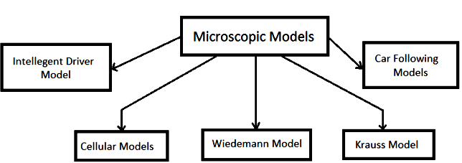
Hình 1. Các mô hình di động vi mô
Trong CFM (Car Following Models), mỗi phương tiện duy trì một khoảng cách an toàn với phương tiện phía trước để tránh va chạm. Khoảng cách giữa các phương tiện, tốc độ và tăng tốc được thể hiện dưới dạng hàm liên tục.
Mô hình điều khiển thông minh (Intelligent Driver Mode - IDM) cũng dựa trên phản ứng của người lái xe. Nhưng thay vì cảm nhận tốc độ, IDM lại xem xét khoảng cách mong muốn của lái xe đến phương tiện phía trước.
Mô hình Krauss là mô hình thời gian rời rạc việc tính toán tốc độ tiếp theo trong khoảng thời gian ngẫu nhiên sử dụng tốc độ, tăng tốc và giảm tốc tối đa như các tham số đầu vào.
Mô hình Wiedemann xem xét tâm lý của lái xe và tạo ra các phản ứng khác nhau cho cùng một trường hợp.
Mô hình Cellular là mô hình rời rạc về thời gian và không gian làm giảm độ phức tạp tính toán. Làn đường được biểu diễn như một tế bào có khung kích thước bằng nhau. Phương tiện di chuyển với tốc độ bằng số cell tại mỗi bước thời gian.
- Mô hình vĩ mô
Mô hình này tập trung vào dòng chuyển động của các nhóm xe lớn. Nó mô tả tốc độ, mật độ và lưu lượng xe tại một vị trí và thời gian xác định.
2.2.3. Mô hình giao thông
Mô hình giao thông có trách nhiệm mô hình hóa đường đi của xe (Origin Destination - OD), hành vi rẽ (xác định trước hoặc ngẫu nhiên) cũng như đèn giao thông và biển báo dừng tại các giao lộ. Bao gồm hai phần: lập kế hoạch chuyến đi và quy hoạch đường đi chịu ảnh hưởng của thời gian và hành vi của con người. Điểm bắt đầu và điểm đích của chuyến đi được quyết định dựa trên nơi ở và nhu cầu của người lái xe (đi làm việc, shopping…). Đường đi không được chọn ngẫu nhiên; người lái xe thường chọn con đường nhanh nhất hoặc ít phương tiện đang hoạt động nhất dựa trên kinh nghiệm cá nhân và thói quen lái xe của mình.
2.2.4. Mô hình hành vi
Hành vi lái xe của con người quá phức tạp để được mô phỏng thành các tham số cụ thể. Người lái chịu ảnh hưởng của tình trạng thể chất, điều kiện và trở ngại của phương tiện giao thông, thời gian và thời tiết, thói quen xã hội (văn hóa), nhận thức khác nhau về tình hình giao thông, tình trạng đường sá và chướng ngại vật. Có nhiều mô hình cố gắng thực hiện trí thông minh nhân tạo về hành vi con người mô phỏng hành vi thực tế của từng lái xe. Tuy nhiên, đều không khả quan và quá đơn điệu. Một cách tiếp cận khác là phát triển một tập hợp các thói quen và chiến lược của lái xe gọi là Driver Agents, sau đó một số lượng xe nhất định từ tổng số ô tô sẽ gắn với mỗi Driver Agents.
2.2.5. Mô hình dựa trên khảo sát
Thay vì xây dựng các mô hình với tham số phức tạp và chỉnh sửa chúng cho phù hợp với các kịch bản thế giới thực, sẽ phù hợp hơn nếu khảo sát sự di chuyển của xe tại các thành phố và lưu vết chuyến đi để trực tiếp xây dựng mô hình di động thực tế. Tuy nhiên cách tiếp cận này hiện đang gặp trở ngại rất lớn vì số lượng phương tiện rất lớn và mỗi người lái lại có một hành vi riêng khó có thể tổng hợp hết tất cả thành phố trên thế giới.
3. ĐÁNH GIÁ THAM SỐ DI ĐỘNG ẢNH HƯỞNG ĐẾN HIỆU NĂNG GIAO THỨC ĐỊNH TUYẾN TRONG MẠNG VANET
Trong phần này bài báo xây dựng kịch bản mô phỏng với tham số mô hình di động như khoảng cách các xe thay đổi, vận tốc thay đổi và số lượng phương tiện từ đó phân tích các ảnh hưởng đến hiệu suất của các giao thức định tuyến DSDV, AODV và OLSR thông qua phân tích tham số về độ trễ, thông lượng, tỷ lệ mất gói tin nhằm phân tích những kết quả ảnh hưởng tới hiệu quả truyền dữ liệu trong mạng VANET. Các công cụ mô phỏng được sử dụng bao gồm:
NS-2: Công cụ giả lập mô hình mạng [4];
SUMO: Công cụ mô phỏng các kích thước của một mạng lưới giao thông và tạo ra một kịch bản mô phỏng giao thông phù hợp với thực tế [5].
MOVE: Công cụ xây dựng bản đồ được sử dụng để tạo ra các cấu trúc liên kết đường đi và phương thức hoạt động của các phương tiện. [6].
Kịch bản mô phỏng đường cao tốc được thiết kế để kiểm tra hiệu năng của giao thức định tuyến với truyền thông đa chặng. Bản đồ là một đường cao tốc đơn giản với nhiều làn xe và độ dài 3 km. Hai làn xe được tạo ra gồm làn chậm có vận tốc 22 m/s, làn nhanh có vận tốc 28 m/s. Khoảng cách giữa các xe thay đổi lần lượt là 100 m, 150 m và 200 m. Việc thay đổi tham số khoảng cách để kiểm tra khả năng truyền giữa các xe khi di chuyển trên đường cao tốc.
Chiếc xe đầu tiên là nguồn phát và chiếc xe cuối cùng là nguồn thu. Khi những chiếc xe làn nhanh vượt qua xe làn chậm, số lượng bước nhảy trung gian tăng lên. Điều này dẫn đến khoảng cách đầu cuối gia tăng làm cho thông lượng suy giảm. Số lượng phương tiện được thử nghiệm với trường hợp 15 xe/làn.
Hình 2. Kịch bản mô phỏng mạng VANET
Bảng 1. Tham số kịch bản mô phỏng
Tham số | Giá trị
Số nút mạng | 30
Loại kênh truyền | Wireless Channel
Mô hình di động | Random Waypoint
Truyền sóng vô tuyến | Two-ray ground
Loại Antenna | Omni direction
Giao thức MAC | IEEE 802.11p
Phạm vi truyền | 250 m
Thời gian mô phỏng | 150 [s]
Giao thức | UDP
Nguồn sinh lưu lượng | CBR
Kích thước gói tin | 1000 bytes
Tốc độ truyền CBR | 64kps
Kích thước gói tin CBR tối đa | 2280000
Giao thức định tuyến | AODV, DSDV, OLSR
- Kết quả mô phỏng khoảng cách là 100 m
Bảng 2. Thông lượng và độ trễ trung bình
 | Thông lượng  trung bình (Mbps) | Độ trễ trung bình (ms)
AODV | 25,29 | 32,42
DSDV | 16,28 | 2,71
OLSR | 47,38 | 23,71
Bảng 3. Tỷ lệ gói tin truyền thành công
 | Gói tin gửi | Gói tin nhận | Gói tin bị hủy | Tỷ lệ gói tin truyền thành công (%)
AODV | 11430 | 8121 | 3751 | 71,05
DSDV | 11430 | 3171 | 7082 | 27,74
OLSR | 11430 | 4276 | 7321 | 37,41

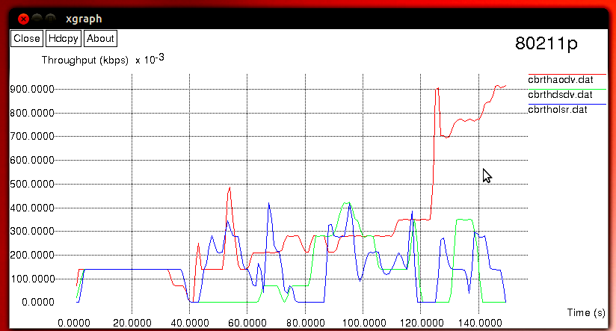
Hình 3. Thông lượng với khoảng cách 100 m
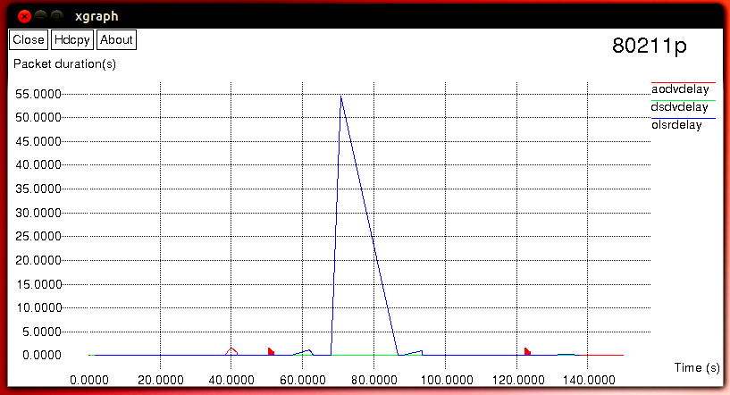
Hình 4. Độ trễ UDP với khoảng cách 100 m
- Kết quả mô phỏng khoảng cách là 150 m
Bảng 4. Thông lượng và độ trễ trung bình
 | Thông lượng  trung bình (Mbps) | Độ trễ trung bình (ms)
AODV | 32,56 | 50,53
DSDV | 18,46 | 2,91
OLSR | 45,28 | 16,96
Bảng 5. Tỷ lệ gói tin truyền thành công
 | Gói tin gửi | Gói tin nhận | Gói tin bị hủy | Tỷ lệ gói tin truyền thành công (%)
AODV | 11430 | 7886 | 3986 | 68,99
DSDV | 11430 | 3394 | 8760 | 29,69
OLSR | 11430 | 4110 | 7437 | 35,96
Hình 5. Thông lượng với khoảng cách 150 m
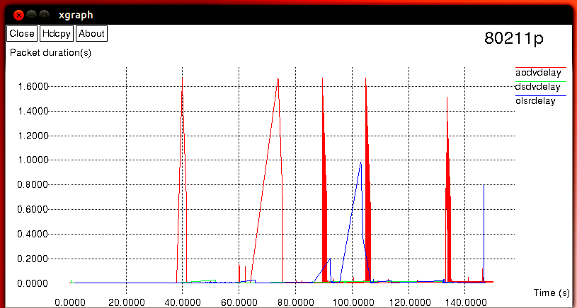
Hình 6. Độ trễ UDP với khoảng cách 150 m
- Kết quả mô phỏng khoảng cách là 200 m
Bảng 6. Thông lượng và độ trễ trung bình
 | Thông lượng  trung bình (Mbps) | Độ trễ trung bình (ms)
AODV | 26,71 | 66,68
DSDV | 18,94 | 3,46
OLSR | 46,66 | 19,4
Bảng 7. Tỷ lệ gói tin truyền thành công
 | Gói tin gửi | Gói tin nhận | Gói tin bị hủy | Tỷ lệ gói tin truyền thành công (%)
AODV | 11430 | 5834 | 6102 | 51,04
DSDV | 11430 | 3311 | 8963 | 28,97
OLSR | 11430 | 4156 | 7440 | 36,36
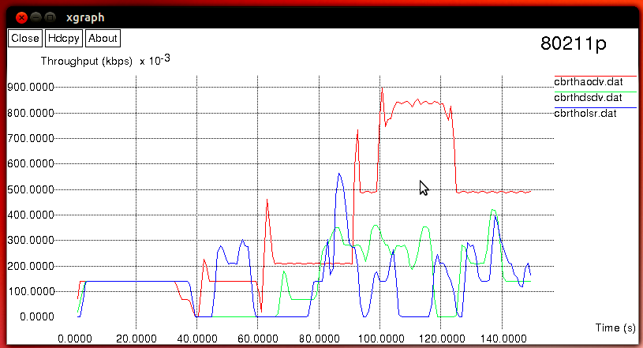
Hình 7. Thông lượng với khoảng cách 200 m
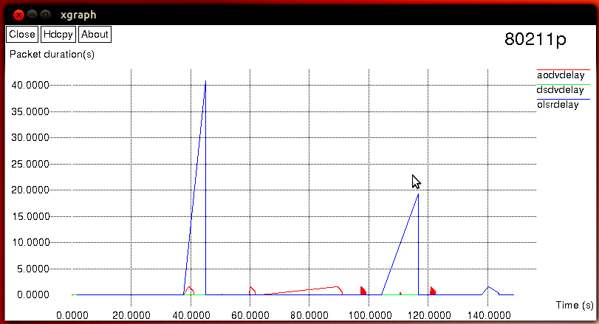
Hình 8. Độ trễ UDP với khoảng cách 200 m
Qua việc phân tích dữ liệu nhận được trong ba kịch bản mô phỏng với khoảng cách giữa các phương tiện thay đổi, tốc độ giữa các phương tiện và đánh giá dựa trên các tham số về thông lượng trung bình, độ trễ trung bình, số gói tin bị hủy và tỷ lệ gói tin truyền thành công.
Chúng tôi nhận thấy khi bắt đầu truyền dữ liệu các nút gửi và nhận được kết nối trực tiếp mà không cần các nút trung gian. Khi số bước nhảy tăng, thông lượng giảm trong cả ba giao thức định tuyến được thử nghiệm. Giao thức DSDV có thông lượng trung bình nhỏ nhất do mất kết nối ngay từ đầu quá trình mô phỏng cho thấy nó không thể hoạt động với số lượng lớn các bước trung gian. Giao thức OSLR và AODV duy trì kết nối trong suốt toàn bộ thời gian truyền. Khi bị mất kết nối OLSR mất vài giây để thiết lập lại kết nối. Giao thức AODV có tỷ lệ độ trễ trung bình cao nhưng số gói tin bị hủy nhỏ hơn so với DSDV và OLSR.
Từ những kết quả ở trên, chúng tôi nhận thấy khoảng cách phương tiện thay đổi, tốc độ phương tiện khác nhau dẫn đến cấu trúc mạng không ổn định ảnh hưởng đến hiệu suất của mạng nhưng giao thức AODV cung cấp khả năng duy trì kết nối ổn định tốt hơn hai giao thức DSDV, OLSR trong môi trường mạng VANET.
4. KẾT LUẬN
Môi trường mô phỏng tích hợp giữa các phần mềm NS-2, MOVE, SUMO đã thể hiện khả năng phân tích các yếu tố tác động đến mô hình di động của phương tiện từ đó đánh giá hiệu năng của các giao thức định tuyến trong mạng VANET. Việc đánh giá các giao thức định tuyến như AODV, DSDV và OLSR được thực hiện thông qua mô phỏng trong 3 kịch bản với mật độ phương tiện trên mỗi làn tương ứng là 15 xe/làn, khoảng cách giữa các phương tiện thay đổi lần lượt là 100 m, 150 m và 200 m. Kết quả mô phỏng đã làm rõ ảnh hưởng của tham số trong mô hình di động tới hiệu năng hoạt động của các giao thức định tuyến trong mạng VANET. Giao thức AODV có khả năng duy trì kết nối tốt hơn hai giao thức DSDV và OLSR. Tuy nhiên khoảng cách của các phương tiện cũng ảnh hưởng tới tỷ lệ gói tin truyền thành công của giao thức AODV.

TÀI LIỆU THAM KHẢO
- Khairnar, Vaishali D. & S.N. Pradhan (2011). Mobility models for Vehicular Ad-hoc Network simulation. In: 2011 IEEE Symposium on Computers & Informatics (ISCI). Kuala Lumpur: IEEE 978-1-61284-689-7.
- Mahajan, Atulya, Niranjan Potnis, Kartik Gopalan & An-I A. Wang (2006). Urban Mobility Models for VANETs. In: proceedings of second workshop on next generation wireless networks.
- Hartenstein, Hannes & Kenneth P. Laberteaux (2010). VANET: Vehicular Applications and Inter-Networking Technologies. 1st Ed. Wiley. 435 p. ISBN 978-0-470-74056-9.
- The Network Simulator: NS2. Available at http://www.isi.edu/nsnam/ns/
- SUMO http://sumo.sourceforge.net/
- MOVE http://www.cs.unsw.edu.au/klan/move/

Thông tin liên hệ: | Nguyễn Hoàng Chiến  Điện thoại: 0903251584 - Email: nhchien@uneti.edu.vn  Khoa Công nghệ thông tin, Trường Đại học Kinh tế - Kỹ thuật Công nghiệp.

